Компьютер для детей: вред или польза?

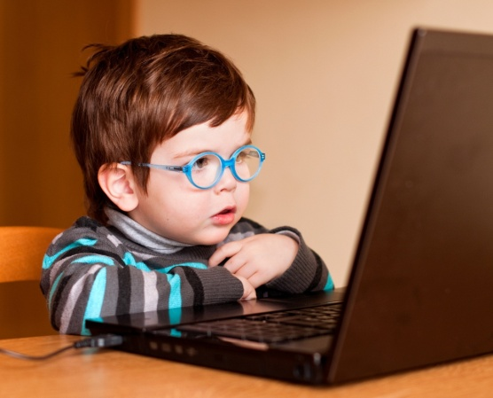

Как компьютерные игры влияют на воспитание детей дошкольного возраста
То, что дети лучше всего учатся в процессе игры, известно с древнейших времён. Но многие игры, в которые играют современные мальчики и девочки, мало похожи на забавы детей предшествующих поколений: появилось много разнообразных цифровых развлечений, связанных с Интернетом, прежде всего, игры.
Существует множество игр для развития способностей малыша, такие как обучение письму, счёту, языкам. С виртуальным партнёром даже можно сыграть в шашки, шахматы и домино, хотя лучше это делать с родителями. Во время логических игр развиваются внимание, мышление, память, реакция. Эти игры рекомендуется использовать для занятий с малышом, они, безусловно, помогут разнообразить воспитательный процесс.
Но есть игры, которые могут навредить психике ребёнка. Это всевозможные «стрелялки», «войнушки», «танки», «гонки», «драки», «бродилки». Сейчас существует много игр, созданных на основе реалистичной графики с кровью и убийствами. Играя в них, ребёнок с ранних лет познаёт мир оружия и жестокости, что негативно сказывается и характере, и на психике. Со временем игры затягивают, и ребёнок начинает жить в них, теряя ощущение реальности и погружаясь в мир трупов и монстров:
- у ребёнка притупляется чувство самосохранения, ведь он ассоциирует себя с героем, а у героя не одна жизнь, и на улице ребёнок, не задумываясь, прыгает с дерева на дерево – у героя ведь получается легко;
- ребенок не учиться решать конфликты уступками и разговорами, ведь всё решает сила;
- за свои жестокие поступки герои игр не наказываются: думается, что и в жизни можно ударить, избить, и ничего за это не будет.
Даже дочка, поливающая грядки на «Ферме» или управляющая салоном красоты, в опасности: компьютерные игры убивают желание делать что-либо, прилагать усилия. Ребяткам стоит только несколько раз нажать на мышку, и ты-красавица, ферма приносит прибыль, а виртуальный щенок накормлен и счастлив. В будущем это может быть причиной депрессий и истерик из-за того, что что-то не получается с первого раза.

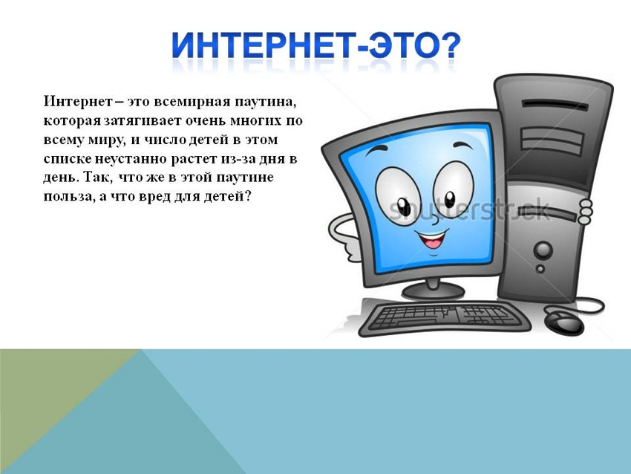

Что можно сделать?
Не нужно препятствовать общению ребёнка с цифровым миром. Наоборот, нужно всячески обучать его основам компьютерной грамотности, и с малых лет знакомить с удивительными возможностями Интернета. Просто приучайте ребёнка не тратить в жизни время попусту и постоянно делать что-то полезное для его развития.
Задача родителей- быть фильтром детских увлечений и развлечений:
- игра должна быть соразмерна возрасту ребёнка, его способностям;
- знакомьтесь с её содержанием и правилами;
- выполнение задания в игре не должно продолжаться дольше 5-7 минут: это время безопасно для общения с компьютером
- постарайтесь, чтобы занятия за компьютером не были ежедневными;
- соблюдайте режим дня, и ребёнок будет знать, когда и сколько времени отведено на игру;
- вместо планшета с закачанными играми берите с собой книгу.
В дошкольном возрасте ребёнок должен познавать мир реальный, в нём много нового и интересного.
Даже самые полезные компьютерные игры должны быть лишь одним из элементов досуга и гармоничного развития ребёнка, наряду с чтением, освоением компьютерной грамотности и физическими упражнениями. Тогда от них будет польза. И не давайте героям игр воспитывать вашего ребёнка.

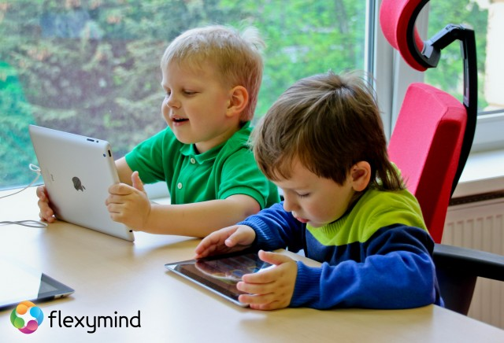

Ребенок и компьютерные игры
Современные дети не представляют, как можно жить без компьютера. С его помощью ребенок может легко и быстро скачать нужную книгу, посмотреть кино, послушать музыку, поиграть, поболтать с другом, даже если тот находится в другом городе или стране. Неудивительно, что для детей в школьном возрасте компьютер становится одновременно учителем, другом и любимой игрушкой, причем игрушкой – гораздо чаще, чем хотелось бы родителям. Увлечение компьютерными играми нередко имеет негативные последствия, к которым родители относят ухудшение зрения, искривление позвоночника, и даже «компьютерный артрит». Кроме того, это приводит к нарушению режима дня, снижению качества учёбы, ухудшению навыков общения и устной речи, бессоннице, а также к агрессивности, конфликтности и раздражительности.
Однако представлять, что компьютер и в частности компьютерные игры ‒ абсолютное зло, конечно же, в корне неверно. Многочисленные исследования выявили и положительные моменты от компьютерных игр. Это тренировка внимания, памяти, повышение скорости реакции, улучшение глазомера и мелкой моторики, развитие воображения, интуиции, внимательности, логического мышления, умения прогнозировать ситуацию и принимать решения.
Будут ли компьютерные игры вредны или пойдут на пользу вашему ребенку, зависит от частоты и продолжительности его игры на компьютере, а также от того, в какие именно игры он играет.
Как помочь школьнику оптимально распределить время, чтобы его хватило и на уроки, и на виртуальные игры, и на активный отдых? Какие игры допустимы, а от каких ребенка стоит оградить? Давайте поговорим об этом подробнее. 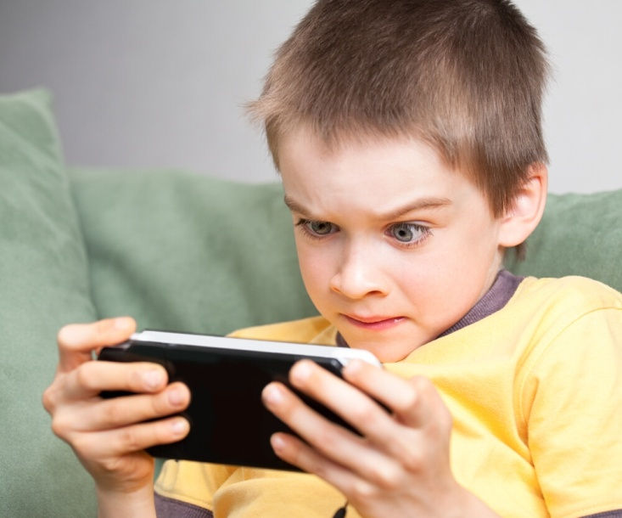

Сколько времени в целом ребенок должен проводить за компьютером?
Психологи и педиатры едины во мнении: без вреда для здоровья ‒ в среднем не более одного, максимум двух часов в день. Причем в этот час входят и домашние задания, и игры. Портал zdravotvet.ru, ссылаясь на данные нескольких исследований, приводит норму времени, допустимую для игры за компьютером детей разного возраста:
- подросткам 12-16 лет в день можно проводить за ПК не более 2 часов с перерывом на 10-15 минут;
- детям 7-12 лет ‒ разрешается 1 час;
- в 6 лет можно сидеть за компьютером не более получаса;
- ребенку 5 лет допустимо начинать с 15-20 минут в день;
- для малышей до 3 лет ПК должен находиться под запретом.
Правда, эти рекомендации касаются здоровых детей, а тем, кто страдает лудоманией (игровой зависимостью) или имеет плохое зрение, специалисты вообще не рекомендуют пользоваться компьютером. В этом случае родителям необходимо организовать ребенку интересный и полезный досуг, чтобы создать альтернативу электронному гаджету.
График «общения» школьника с компьютером может быть разным: ежедневная схема «сначала уроки – потом игра» или «в будни уроки – по выходным игра» – кому как удобнее. Важно лишь, чтобы соблюдалось разрешенное время ‒ для удобства используйте обобщенный термин «правило одного часа».

«Разгрузочный день»
Установите семейное правило: один день в неделю проводить без компьютера. Договоритесь, что в этот день компьютер не включается вообще, причем это касается всех членов семьи. Лучше всего выбрать для этого выходной день и посвятить его совместному досугу. Неважно, чем вы будете заниматься – пойдете в кино, на выставку или в гости, поедете на пикник или на дачу, главное – вы проведете этот день вместе за интересным занятием. Это не только даст возможность детскому организму отдохнуть от электроники, но и укрепит семейные отношения.

«Кончил дело – играй смело», или компьютер в качестве поощрения
Иногда родители позволяют ребенку поиграть в компьютерные игры в награду за отличную оценку в школе, хороший поступок или послушание. В целом такой подход возможен, однако компьютер не должен стать единственным поощрением. Пусть наградой будет свободное время, которым ребенок сможет распорядиться по своему желанию. А чтобы виртуальные игрушки не вытеснили прогулки, хобби или общение с друзьями, приучите ребенка к мысли, что компьютер – далеко не единственное и не самое лучшее развлечение. Правда, научить этому только на словах, без личного примера, не получится. Если в семье кто-то из взрослых часами «зависает» в онлайн-играх, то и ребенок предпочтет электронный гаджет всем остальным видам досуга.
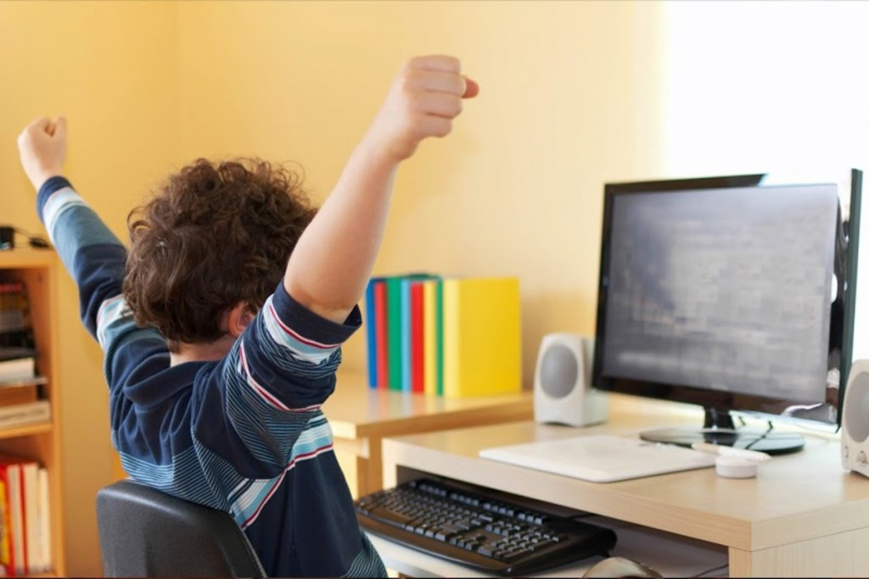

Какие компьютерные игры предпочесть?
Нередко взрослые понятия не имеют, во что играет на компьютере их ребенок. Одни не понимают сюжетов и специфики компьютерных игр, а другие попросту этим не интересуются. И напрасно, потому что среди сотен тысяч игр есть немало таких, которые откровенно вредны для детской психики. Не поленитесь вникнуть в суть любимых игр вашего ребенка. И если вы обнаружите в них сцены жестокости, насилия, темы смерти или признаки агрессии – постарайтесь спокойно, но твердо исключить их из игрового «репертуара». В противном случае вы рискуете вырастить из своего любимого чада невротика с расшатанной, а то и больной психикой.
Не стоит поощрять и увлечение ребенка сетевыми или сложными многоуровневыми играми. Дело в том, что они практически никогда не заканчиваются, а дети – народ азартный и эмоциональный. И вместо того, чтобы поставить логическую точку и переключить внимание на какое-то другое занятие, ребенок будет постоянно думать о том, как бы скорее добраться до компьютера и продолжить увлекательную игру. В результате у него рассеивается внимание, нарастает эмоциональное напряжение, появляется раздражительность.
Что же предложить ребенку взамен? Посоветуйте ему обучающие и развивающие игры, их очень много! К ним относятся игры-приключения, квест-комнаты (в которых, кстати, родители вместе с ребенком могут разгадывать загадки, ребусы, находить код и различные ключи), стратегические игры, игры «настольные» (среди них ‒ «Монополия», он-лайн шашки и шахматы с реальным противником), игры «вопрос-ответ», он-лайн ребусы, игры на логику и образное восприятие. Подобные игры не только развлекут ребенка, но и помогут ему развить мышление, смекалку, воображение и внимание.
Подберите для ребенка несколько игр соответственно его возрасту и продолжительностью от 30 минут до 1 часа. В этом случае окончание игры будет совпадать с окончанием того самого «часа в день», о котором мы говорили выше. 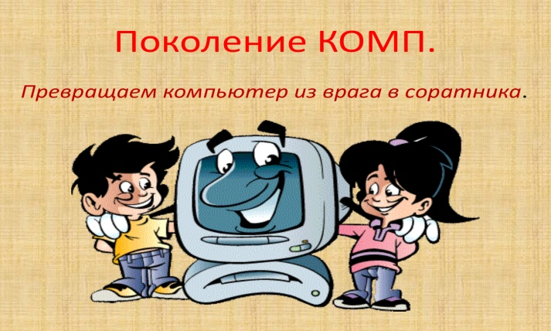

Школьные перемены – для полноценного отдыха
Сегодня каждый школьник имеет мобильный телефон, с которым часто не расстается даже во время уроков. А на переменах дети все реже выходят из классов и все чаще сидят за телефонами или планшетами, пользуясь моментом, чтобы поиграть в компьютерную игру. Здесь уже претензии к учителям, закрывающим глаза на это массовое явление. Детям необходим полноценный отдых между уроками, в идеале – активный, на свежем воздухе. Но и просто погулять по коридорам школы гораздо полезнее, чем часами сидеть без движения. Полезнее и для здоровья, и для успеваемости, так как ученые выяснили, что увлечение компьютерными играми на переменах снижает успеваемость на шесть и более процентов.

Несколько рекомендаций родителям
В целом свое отношение к компьютеру ребенок формирует, ориентируясь на своих родителей. Если электронный ящик в доме является хозяином, подчиняя себе взрослых, то любые доводы о вреде многочасового просиживания за компьютером будут бесполезны. А вот несколько рекомендаций, которые помогут родителям установить для ребенка здоровое соотношение игры на компьютере и отдыха от гаджетов.
- Относитесь с уважением к увлечению ребенка компьютерными играми, не называйте их ерундой или глупостью. Это поможет сформировать доверительные отношения с ребенком и его готовность прислушаться к вашим словам по поводу игр.
- Подавайте пример умеренного использования компьютера.
- Выбирайте компьютерные игры вместе с ребенком
- Заранее и четко обговаривайте время игры ребенка на компьютере и точно придерживайтесь этих рамок
- Не разрешайте играть в компьютер перед сном.
- Будьте в курсе увлечений, интересов и проблем ребенка, проводить совместно досуг.
- Помогите ребенку найти новое увлечение ‒ запишите его в кружок, приобщите к спорту.
- Поощряйте живое общение ребенка с его друзьями.
Если родители сами любят разнообразный досуг, у них есть хобби и они всегда готовы организовать для всей семьи что-то необычное и увлекательное, то и компьютер будет восприниматься ребенком как обычный бытовой прибор. Несомненно, нужный и полезный, но без которого при желании вполне можно обойтись, потому что реальная жизнь гораздо ярче и интереснее.

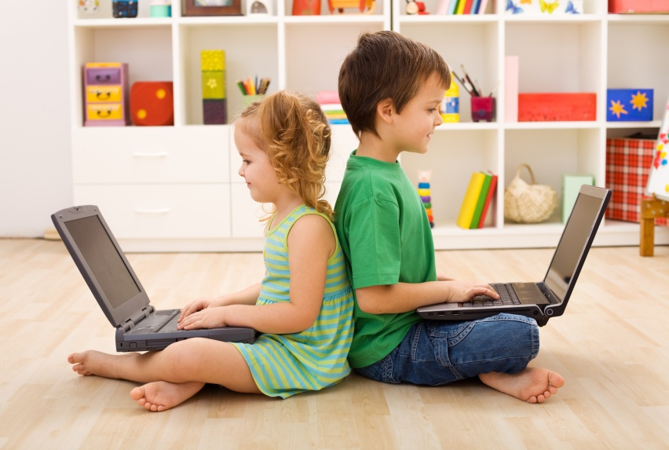

Компьютерная безопасность для самых маленьких
Сегодняшние дети учатся пользоваться компьютером и электронными гаджетами гораздо раньше, чем хотелось бы их родителям. Порой даже раньше, чем научаются хорошо говорить. Но, тем не менее, факт остается фактом: для наших детей средства ИКТ (информационно-коммуникационные технологии) столь же естественная часть среды обитания, как автомобиль, холодильник, телевизор для детей предыдущих поколений. Конечно, ноутбук, планшет или смартфон — это очень удобно и для ребенка, и для тех, кто его окружает. Там и мультики, и развивающие игры, и образовательные программы.
Посадил ребенка с планшетом на диван, включил ему что-нибудь познавательное, и можешь спокойно заняться своими делами. Казалось бы, как говорили в нашем детстсве «надежно, вы годно, удобно». Но все чаще и чаще раздаются встревоженные голоса педагогов: год от года у детей падает уровень текстового мышления (так называется умение адекватно воспринимать, воспроизводить, интерпретировать разнообразные тексты, а также создавать собственные). 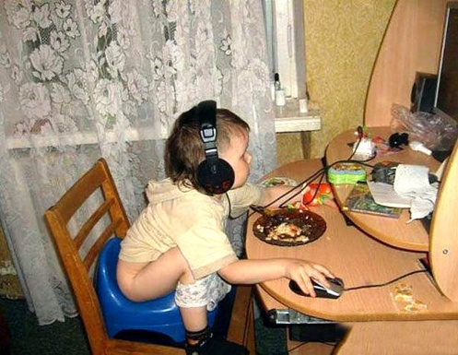 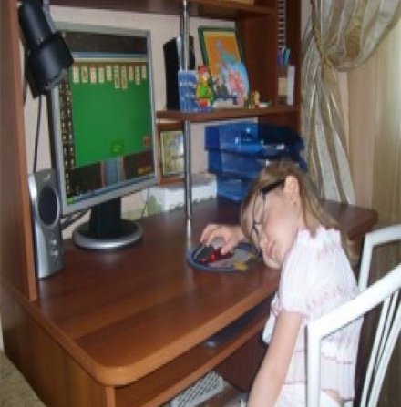

Плюсы и минусы компьютера для маленьких детей
Неумолимо растет процент детей, страдающих дисграфией и дислексией: расстройствами, связанными с нарушением письменной речи. Дети с трудом овладевают чтением и письмом. И все чаще звучат голоса, утверждающие, что причиной тому – раннее и чрезмерное увлечение компьютерами. Не отстают и психологи: дети, увлекающиеся компьютерными играми, часто страдают аутизмом, у них развивается агрессия, различные страхи и фобии. С ними солидарны и педиатры: длительное сидение за компьютером портит зрение, осанку, да и вообще неизвестно, какое влияние оказывает на не окрепший детский организм компьютерное излучение…
Задумаемся, так ли уж все беспросветно. Ведь и об остальных достижениях современной цивилизации, от атомной энергетики до нанотехнологий рассказывают немало ужасов. Но, при разумном обращении компьютер может стать одним из средств общения и взаимодействия с ребенком, отличным учебным пособием и даже источником вдохновения. При помощи компьютера можно легко и просто научить ребенка читать и писать. Даже самым упрямым понравится печатать слова на компьютере, вставлять недостающие буквы, угадывать, что написали вы. Многие дети очень любят, если родители оставляют им компьютерные «напоминалки», уходя на работу. Ведь гораздо интереснее скучных записок на холодильнике, когда в определенное время на мониторе появляется надпись: «Покорми “Мурку”!», «Не опоздай на секцию!». А когда грамота будет освоена, предложите ребенку сочинять и самостоятельно записывать разные истории. А что, если начать выпуск настоящей электронной газеты или, если папа и мама владеют хотя бы начальными навыками веб-дизайна (это на самом деле совсем не сложно), открыть свою собственную домашнюю страничку в Интернете? 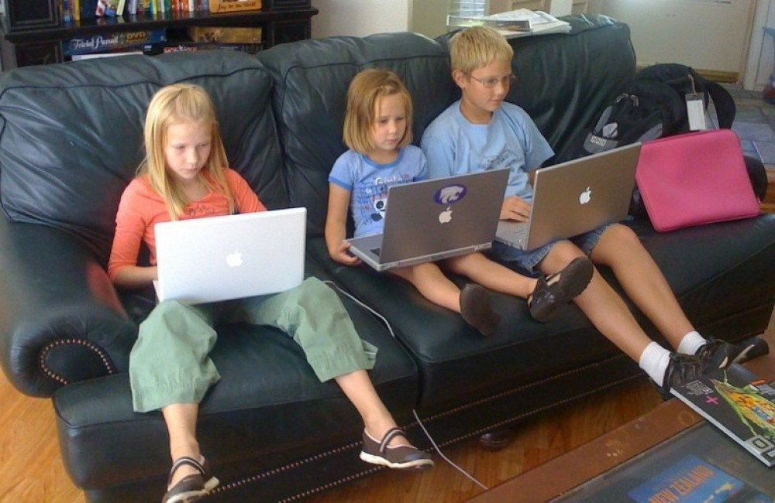

Чем занять ребенка до 7 лет за компютером? 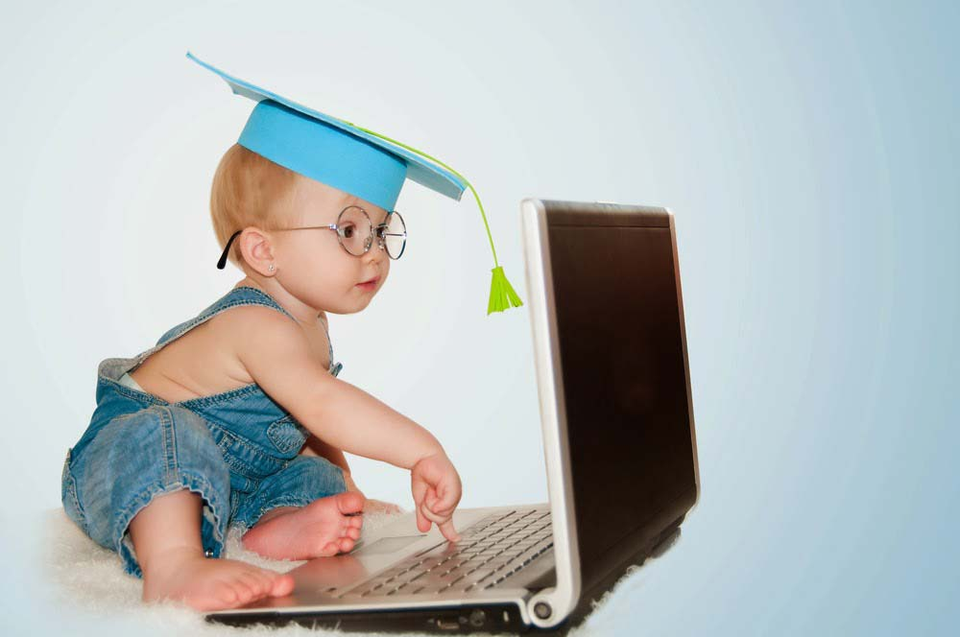
Психологи, не напуганные страшилками о вреде ноутбуков и мобильников, замечают, что использование новых технологий в обучении очень эффективно. Грубо говоря, ребенку проще запомнить цифры в игре за компьютером, чем в игре с кубиками. Именно поэтому специалисты рекомендуют родителям уделять особое внимание подбору детских игр.
Даже для самых маленьких пользователей можно найти в Интернете подходящие сайты о природе, искусстве, других удивительный вещах. Не выходя из дома, вы с малышом можете посетить виртуальный музей или принять участие в интеллектуальной олимпиаде. Если ребенок задал «умный вопрос», например, чем дышат рыбы или где самый высокий в мире вулкан, попробуйте вместе найти ответ во всемирной паутине. Еще никто не доказал, что умение пользоваться поисковыми системами отрицательно сказалось на интеллектуальном развитии! При помощи компьютера можно рисовать и делать настоящие мультики (в этом вам помогут программы Flash и Photoshop). Даже дошкольники способны создать настоящие анимационные шедевры. Важно - рисование на компьютере ни в коем случае не должны заменять рисования красками и карандашами на бумаге. Собственно, это замечание в равной мере относится и к письму.
При помощи специальной приставки-синтезатора можно даже научить ребенка-дошкольника сочинять и записывать музыку. Отдельно стоит сказать о компьютерных играх. Безусловно, «стрелялки» могут появиться в вашем доме гораздо позднее, но сегодня для детей выпускается масса качественных компьютерных игр для детей любого возраста, начиная с четырех-пяти лет. В зависимости от вкусов и склонностей вашего ребенка вы можете выбрать подходящие «развивалки», действие которых происходит в джунглях или на пиратском корабле, в замке с привидениями или на дне океана. Освоить навыки чтения, математики, логики, письма рисования и музыки ребенку помогут герои его любимых мультфильмов и книг и даже конструктора Lego.
Множество небольших, но увлекательных обучающих флешек есть на специальных сайтах, таких как этот. Приведем пару примеров:
- в игре «Отличия для девочек четырех лет» дочь сможет потренировать внимательность, пытаясь отыскать разные части у двух картинок. Такие ребусы нередки в детских журналах, но там их немного. В глобальной сети без усилий можно найти новые картинки для сравнения, когда на старых все отличия уже найдены;
- во флешке «Печеньке нужен джем» малышу придется проявить фантазию, чтобы печенька докатилась точно до джема. Это не только весело, но и развивает логические способности.

9 правил безопасности малыша при работе с компьютером
Чтобы компьютер не принес ребенку физического и психологического вреда, необходимо соблюдать простые правила безопасности:
1. Правильно организуйте рабочее место. Ребенок должен сидеть на расстоянии 50-60 см от монитора, источник света располагаться слева от экрана.
2. Следите за тем, чтобы спина и ноги ребенка имели опору, так вы предотвратите ухудшение осанки.
3. Самая большая нагрузка при работе с компьютером приходится на органы зрения. Поэтому обратите внимание на качество вашего монитора: минимальная частота обновления экрана в рабочем режиме должна быть не менее 85 Гц. Чтобы глаза отдыхали, делайте с ребенком специальные упражнения
4. Для дошкольников рекомендуют проводить компьютерные уроки по 15 минут, для младших школьников – по 20 минут.
5. Формируйте правильное отношение ребенка к компьютеру, это поможет избежать осложнений в будущем.
6. Подчеркивайте словом и действием, что эта «умная машина» – рабочий инструмент.
7. Покажите, что вы используете компьютер только для дела. Например, строите с его помощью графики или пишите статьи.
8. Не используйте агрессивные игры, чтобы расслабиться после работы или, хотя бы, не играйте в них при ребенке.
9. Не делайте из компьютера тайны за семью печатями, а, наоборот, обеспечьте свободный доступ к обучающим и развивающим программам.
А главное, помните, никакой, даже самый продвинутый гаджет, не заменит живого общения, кисточки, пластилина и родительского внимания и объятий.

Компьютер для детей: вред и польза
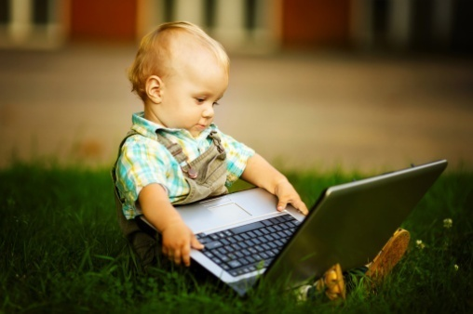
Информационный прогресс не обошел стороной и детей, и на сегодняшний день большинство малышей и школьников не могут представить свою жизнь без компьютера. Некоторые родители наоборот радуются тому, что компьютер так увлекает их чадо, поскольку у них самих отпадает необходимость думать, чем развлечь ребенка и появляется свободное время, которое можно потратить на домашние дела. Однако так ли полезны компьютеры для детей или все-таки вреда от них больше, чем пользы? Давайте разберемся.
Польза компьютера для детей
Несмотря на то, что большинство мам и пап пользуются старыми известными методами для развития ребенка (кубики с буквами, настольные обучающие игры, книги, карточки с картинками, вырезанные из картона цифры), тем не менее находится и немало сторонников более современных способов обучения малыша – с помощью развивающих компьютерных игр.
Развивающие компьютерные игры действительно имеют ряд преимуществ: их легко можно найти в интернете или купить на дисках, для их хранения не нужно много свободного места, а их разнообразие позволяет удовлетворить нужды любого родителя. Существуют компьютерные игры, развивающие память и внимание ребенка, обучающие его логическому и образному мышлению, способствующие формированию творческих навыков.
Действительно, обучающие игры помогают малышу знакомиться с окружающим миром, узнавать новое, получать знания в интересной игровой форме и весело проводить время. Детские психологи утверждают, что особые категории игр работают над улучшением таких навыков, как развитие чувства стиля – в этом помогают специальные игры для девочек, в которых им предлагается подбирать наряды, прически и косметику для кукол. А игры, в которых ребенку предлагается сочинять собственные мелодии или рисовать с помощью компьютерной мыши, помогают малышу найти свое призвание в каком-либо виде творчества.
Компьютер сейчас повсеместно используется и во время школьных занятий, поэтому наличие его дома помогает ребенку получать новые знания, искать информацию для выполнения домашних заданий, а также быть в курсе мировых событий, благодаря интернету. К тому же игра на компьютере помогает ребенку отвлечься, снять стресс и даже перебороть боль, ведь всем известно, что стоит только увлечься чем-то интересным, как мы тут же забываем, что у нас что-то болит.
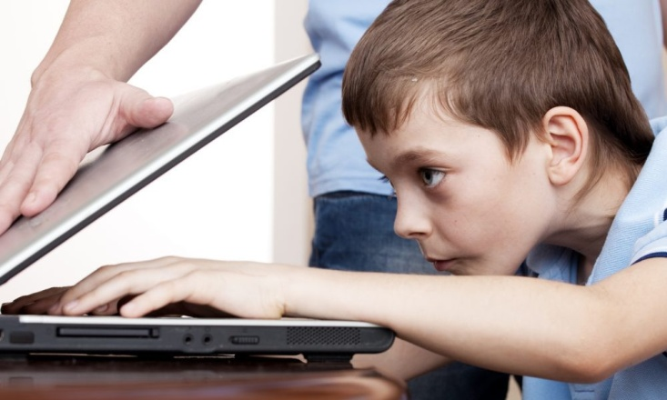
Вред компьютера для детей
Несмотря на большое количество плюсов, постоянное нахождение у компьютера может и навредить малышу. Дело в том, что в первые годы жизни, когда идет активное развитие ребенка, для него оказываются особенно важными тактильные ощущения. Он познает окружающий мир, беря в руки предметы, ощупывая их, знакомясь с их свойствами. Вот почему до трех лет строго не рекомендуется показывать малышу компьютер, лучше всего начинать постепенное знакомство с ним тогда, когда ребенку уже исполнится 4-5 лет.
Также постоянное сидение у компьютера отрицательно сказывается на физическом здоровье малыша. От долгой работы за монитором у ребенка может возникнуть головная боль, ухудшение зрения и даже остеохондроз. Длительное времяпрепровождение за компьютерными играми делает малыша раздражительным и капризным, особенно если у него что-то не получается. А развлекательные игры в стиле ужастиков, содержащие в себе элементы жестокости и насилия, негативно влияют на психику ребенка – это давно доказано специалистами в области детской психологии.
Школьники, чрезмерно увлекающиеся компьютерными играми и социальными сетями, теряют интерес к окружающей их реальности, не хотят выходить на улицу, общаться со своими сверстниками, не увлекаются активным образом жизни и спортивными соревнованиями, с трудом садятся за домашние задания и практически не читают книг. Они попадают в сети компьютерной зависимости — готовы целыми днями сидеть дома, постепенно утрачивая связь с реальностью, и порой, чтобы вывести их из этого состояния, требуется помощь психолога.

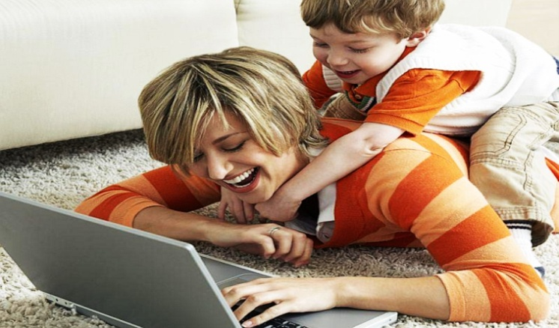
Правила компьютерной безопасности
У ребёнка всегда(с раннего возраста) должны быть более интересные занятия , чем компьютер- это помогать родителям(конечно с учетом возраста ребёнка), игры на свежем воздухе, походы , путешествия, даже если эти путешествия просто на соседнюю улицу, где новая площадка или прогулка к бабушке, ну и много всего где мог бы поучаствовать ребёнок вместе со взрослыми… да просто прогулка в парк и наблюдения за природой. С мамой и папой ВСЁ интересно. Чтобы уберечь малыша от вредного воздействия компьютера, родителям необходимо не только контролировать его нахождение у монитора, но и правильно оборудовать его рабочее место. Нельзя сажать малыша на стул, предназначенный для взрослого. Необходимо купить специальную мебель, подходящую ребенку по росту, чтобы ему было удобно проводить время за компьютером. Особое внимание следует обратить на посадку малыша: если ноги у него болтаются, нужно подставить под стул маленькую скамеечку, и следить, чтобы ребенок держал спину ровно.Мышь и клавиатура должны располагаться не на столе, а немного его ниже – хорошо, если это будет выдвигающаяся подставка. Лучше не экономить на мониторе и купить для ребенка современный, с отличной цветопередачей и хорошими углами обзора. Можно установить на компьютер специальную программу, которая меняет цветовую температуру экрана в зависимости от освещения и времени суток, обеспечивая максимально комфортные для глаза цвета…До пяти лет ребенок не должен проводить у компьютера более 10 минут в день, постепенно можно немного увеличивать это время, добавляя по 3-4 минуты, и доведя его до 20-25 минут на тот момент, когда малышу исполнится 6-7 лет. К 9-10 годам можно увеличить время работы за компьютером до часа-полутора, однако, при этом через каждые 15 минут необходимо делать перерывы в работе.

